Nombre de la Asociación:
Asociacion de Pediatria de Atencion Primaria de Aragón
Siglas: ArAPAP
Logo actual:
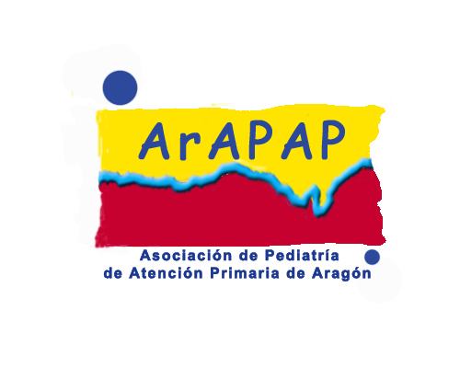
(En su caso, si hubo uno inicial distinto, enviarlo; gracias):

Fecha de fundación: 20 abril 2004
Fecha adhesión AEPap: ????
Nº de socios en su fundación: 29 (los que figuran en el acta fundacional)

Nº actual de asociados: 137

Presidente actual: Cesar Garcia Vera
Junta Directiva actual (sólo relación de nombre y apellidos):
Vicepresidente: Juan Manuel Jimenez Hereza
Vicepresidente: Mª José Olmedillas Alvarez
Tesorera: Teresa Cenarro Guerrero
Secretaria: Pilar Lobera Navaz
Vocales -Docencia/formación/investigación: Nuria Garcia Sanchez
-Temas profesionales: Javier Membrado Granizo
-Pediatria rural: Rosa Macipe Costa
Personas que han formado parte de Juntas directivas (además de los actuales):
Jose Galbe Sanchez-Ventura (Presidente)
Inmaculada Garcia Jimenez (Tesorera)
Teresa Arana Navarro (Vicepresidenta)

Página Web: http://www.aepap.org/aragon/index.htm
Editor Web: ??????

Actividades formativas regulares (denominación, año de inicio y número de ediciones):
Jornada ArAPAP, inicio 2005. Este año se celebrara la 6ª en noviembre.
Grupos de trabajo:
Vias respiratorias

Otras Actividades que se quiera reseñar:

Asociación Aragonesa de Pediatría de Atención Primaria (ArAPAP)
Memoria 2010

Asamblea anual de ArAPAP celebrada el 26 de enero:
-Acto científico: Cribado metabólico neonatal ¿Qué hay de nuevo?. Ponentes: Antonio Baldellou Vazquez y José Galbe Sanchez-Ventura
-Asamblea extraordinaria para la celebración de elecciones para la renovación parcial de cargos de la junta. Se renovó el cargo de vicepresidente 1º: Juan Manuel Jimenez Hereza y se refrendo el de secretaria: Mª Pilar Lobera Navaz.

Curso de pediatría basada en la evidencia: elaboración de preguntas clínicas, realización búsquedas bibliográficas eficientes y valoración guías de práctica clínica, los días 25 y 26 de febrero. Organizado conjuntamente con el grupo de Pediatría Basada en la Evidencia, ArAPAP y GuiaSalud. Ponentes: José Cristóbal Buñuel Álvarez, Elvira Elena García Álvarez y César García Vera.

Mesa redondas:
-Actualización y nuevo abordaje de la Dermatitis Atópica: Nueva indicación inmunomoduladores tópicos, celebrada el 20 de mayo. Ponentes: Yolanda Gilaberte y Roberto Alijarte.
-Trastornos del espectro autista (TEA). Estado de la cuestión, celebrada el 27 de mayo. Ponentes: Carlos Carrascón, José Luis Peña, Jesús Sebastián, José Galbe

Segundo encuentro Residentes de Pediatría - Pediatras de Atención Primaria. Celebrado el día 4 de Noviembre de 2010
Mesa Redonda: “Casos clínicos razonados y protocolos pediátricos” Moderador. Galbe
Sánchez-Ventura
-Anemias en el niño, casos clínicos y protocolo de actuación. A. Mateo Ferrando.
-Estrategias para la elaboración de un Protocolo de Neumonía Adquirida en la Comunidad y su presentación. L. Escartín Madurga
-Casos Clínicos Razonados en Cardiología infantil. N. Martín Ruiz.
Ponencias extraordinarias:
-Actualización en la Vacunación Antineumocócica. Fernando De Juan.
-Vacuna antineumocócica conjugada frente a 13 serotipos. Razón y ser. Enrique Bernaola.

6ª Jornada Aragonesa de Pediatria de Atencion Primaria 26 y 27 de noviembre de 2010
Mesa Redonda: “Patología respiratoria prevalente invernal”
Moderadora: Teresa Cenarro Guerrero
-Bronquiolitis: Tratar/No tratar. Jose A Castillo Laita
-Gripe: Ser/No ser. José Galbe Sanchez-Ventura
-Gripe: Vacunar/No vacunar. Nuria Garcia Sanchez
Taller Alergia: “Nuevas perspectivas terapeuticas en Alergia Alimentaria”
Moderadora: María Angeles Learte. ponente: Javier Bone
Taller: “¿Cómo mejorar la comunicación con la familia inmigrante?”. Moderador: Juan M Martinez Hereza, ponentes: Rosa Macipe y Mousa Fall.
Conferencia de clausura: “ITU en la infancia: ¿es necesaria una GPC?”. Cesar Loris

